Приложения
Доллар – валюта США, то есть Соединённых Штатов Америки. На лицевой стороне купюры в 1 доллар изображён первый президент США Джордж Вашингтон – в его честь названа и столица страны, город Вашингтон. Любопытно, что дизайн (то есть внешний вид, оформление) этой купюры придумал художник Сергей Макроновский, выросший в России. | Доллар равен 100 центам, так же как у нас рубль равен 100 копейкам. И как у нас есть «копеечные» монетки, так и в США есть монетки номиналом несколько центов. А именно: 1 цент (другое название – пенни), 5 центов («никель»), 10 центов («дайм»), 25 центов («квотер») и 50 центов («хаф»). | 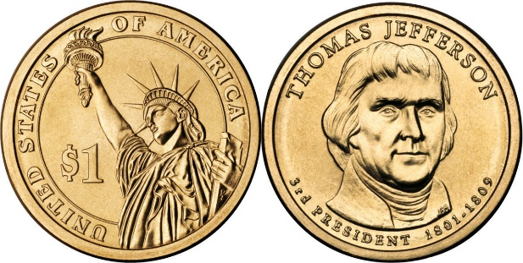
Долларовые купюры зелёного цвета, поэтому иногда их называют «зелёными», «зеленью» и даже «капустой». Потому что зелёный цвет приятен для глаз, поднимает настроение и вызывает доверие. | Есть монета и номиналом 1 доллар (её обычно называют «бак»). Кроме купюры номиналом 1 доллар, используются купюры номиналом 2 доллара, 5 долларов, 10 долларов, 20 долларов, 50 долларов и 100 долларов | Для удобства записи вместо слова «доллар» обычно используют специальный знак $, то есть перечёркнутую английскую букву S (этот знак есть даже на клавиатуре компьютера, на клавише с цифрой 4).
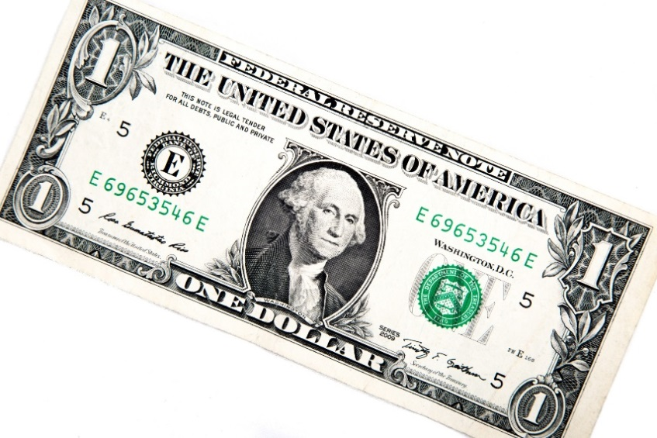
1 Группа.

. 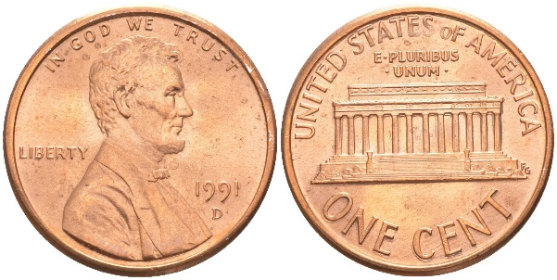

Группа 3.
И всё-таки чаще всего доллары называют баксами. Почему? Вот одна из версий. Много лет назад из Англии в Америку приехали первые переселенцы, которые стали торговать с местным населением – индейцами. Денег у индейцев не было, но были оленьи шкуры, на которые индейцы обменивали у «бледнолицых» ружья, топоры и другие нужные им вещи. По-английски одна оленья шкура произносится как «бак», а две или больше – «бакс». Назначая цену, переселенец говорил, сколько именно оленьих шкур – «баков» или «баксов» – будет стоить нужная индейцу вещь.

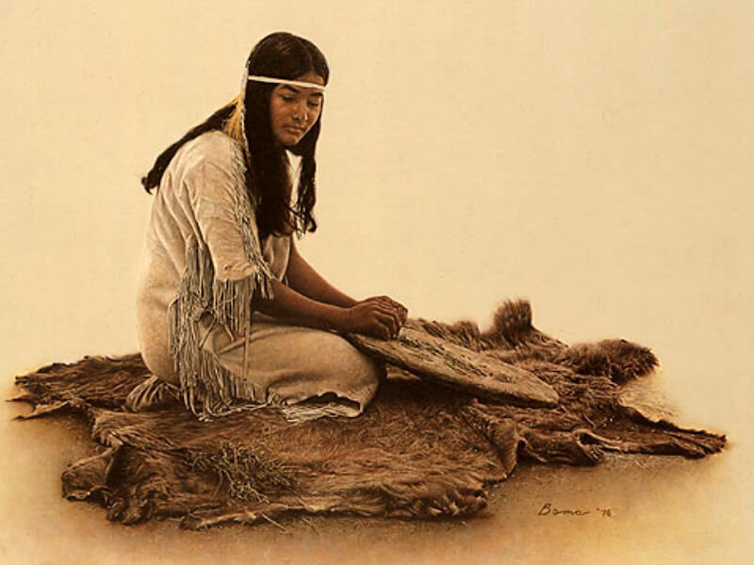 | Через некоторое время «баксы» так прижились, что ими по старой памяти стали называть и настоящие деньги – доллары.
Группа 2
Самая известная валюта в мире, конечно, доллар. На втором месте – евро. Так называется валюта, принятая во многих странах Европы, в том числе в Германии, Франции, Италии, Испании, Греции, Финляндии, Эстонии и других. | Все вместе эти страны называют еврозоной, то есть зоной евро. Выпускать евро стали совсем недавно – с 2002 года, так что евро ненамного старше тебя. Как и доллар, евро состоит из 100 центов, а обозначается знаком €. Например, запись «2€» означает «2 евро». Выпускают монеты евро номиналом 1 цент, 2 цента, 5 центов, 10 центов, 20 центов, 50 центов, 1 евро и 2 евро.
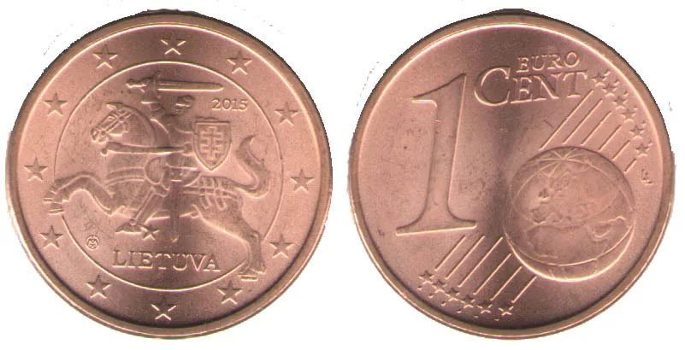 | Реверс у всех монет евро одного номинала одинаковый.
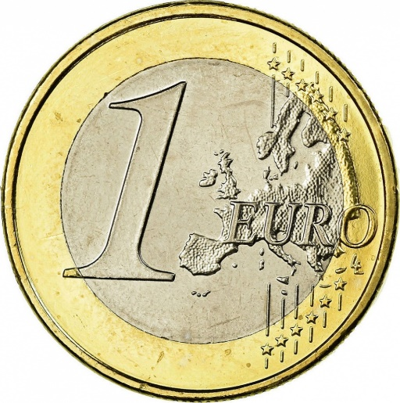 | 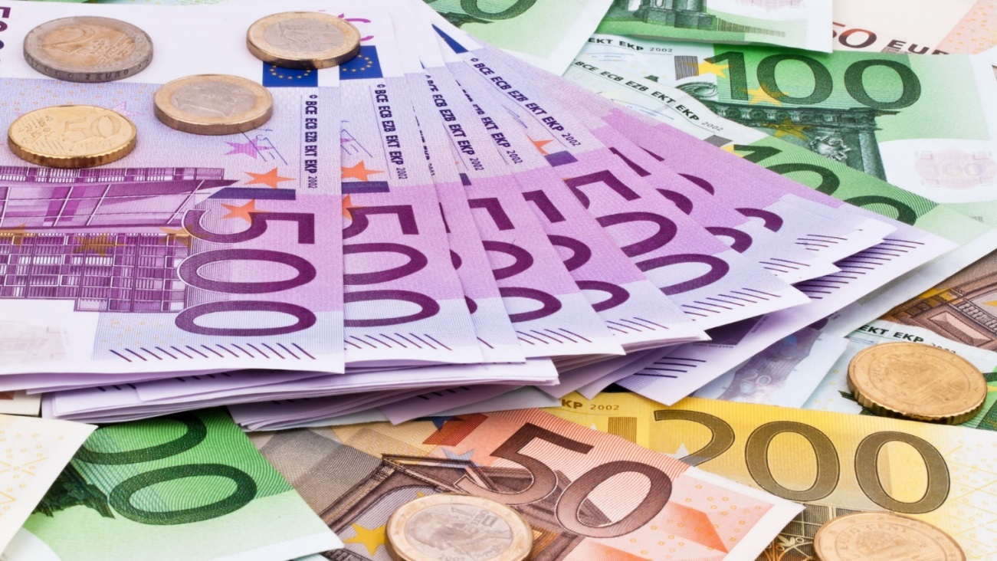
Группа 4
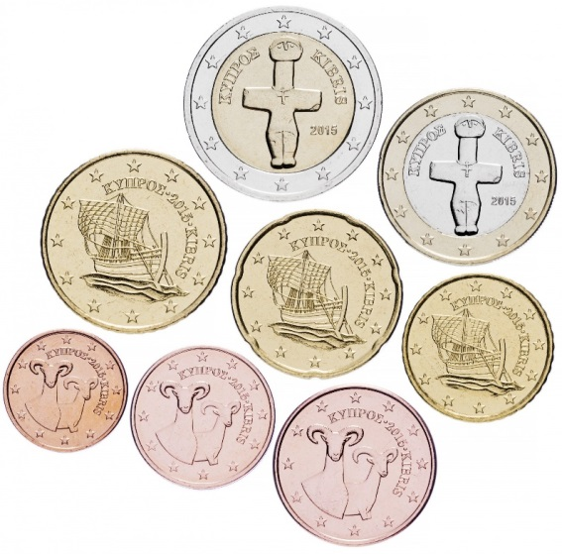  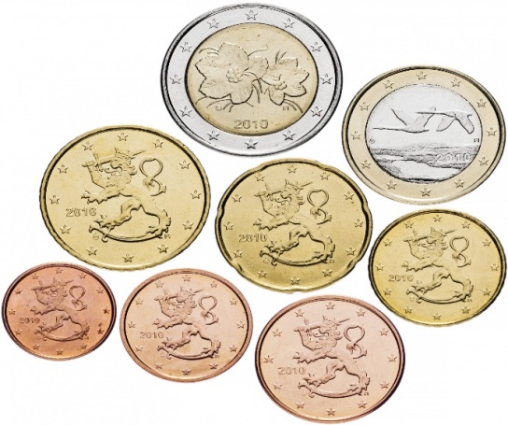 | На аверсе монеты 2 евро Греции изображена девушка, сидящая на быке. Это Европа, героиня известного древнегреческого мифа. В нём рассказывается о том, что у финикийского царя Агенора была дочь по имени Европа. Она была так красива, что в неё влюбился главный греческий бог Зевс. Он решил похитить её и увезти на далёкий остров. И вот однажды Зевс узнал, что Европа гуляет с подружками на зелёном лугу у самого берега моря. Тогда он превратился в чудесного быка и в таком виде появился перед ней. Бык лёг на землю, как бы приглашая Европу сесть ему на спину. При этом у быка был такой смиренный вид и смотрел он на девушку с такой любовью, что она ничуть не испугалась и, смеясь, села на его спину. И тут бык вдруг бросился в волны и стремительно поплыл прочь от берега. Скоро примчал он плачущую Европу на красивый остров, где снова превратился в могущественного бога…В честь этой прекрасной девушки и была названа часть света Европа.
Сейчас в Европе более 40 стран, 19 из них используют в обращении евро. | Что же касается аверса, то его дизайн у каждой страны еврозоны свой.

